# 【我们的节日·元宵节】“欢天喜地过大年 张灯结彩闹元宵”富民社区开展元宵节猜灯谜活动

富民社区居委会 [奈曼旗和谐富民](javascript:void(0);) 2025年02月11日 10:17 内蒙古

元宵节作为中华民族的传统节日，承载着团圆、喜庆与文化传承的美好寓意。为进一步弘扬民族文化、丰富居民精神文化生活，2025年2月11日上午，富民社区开展“欢天喜地过大年 张灯结彩闹元宵”我们的节日·元宵节猜灯谜活动。

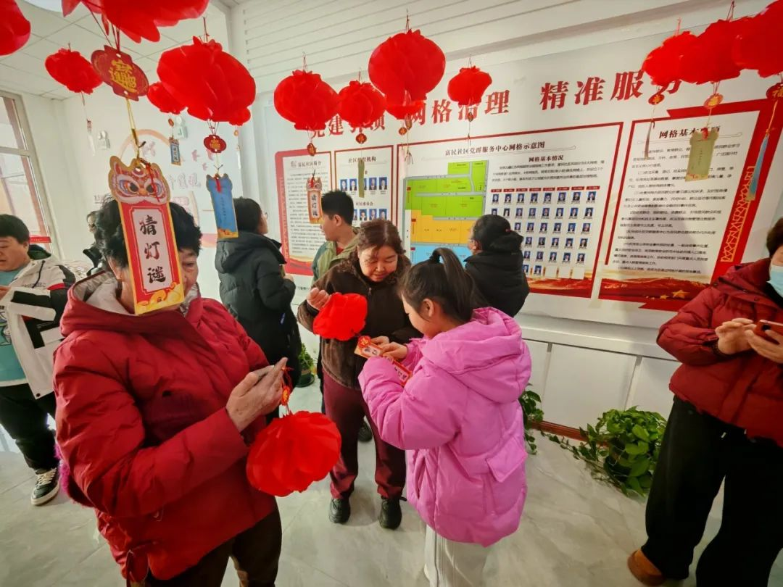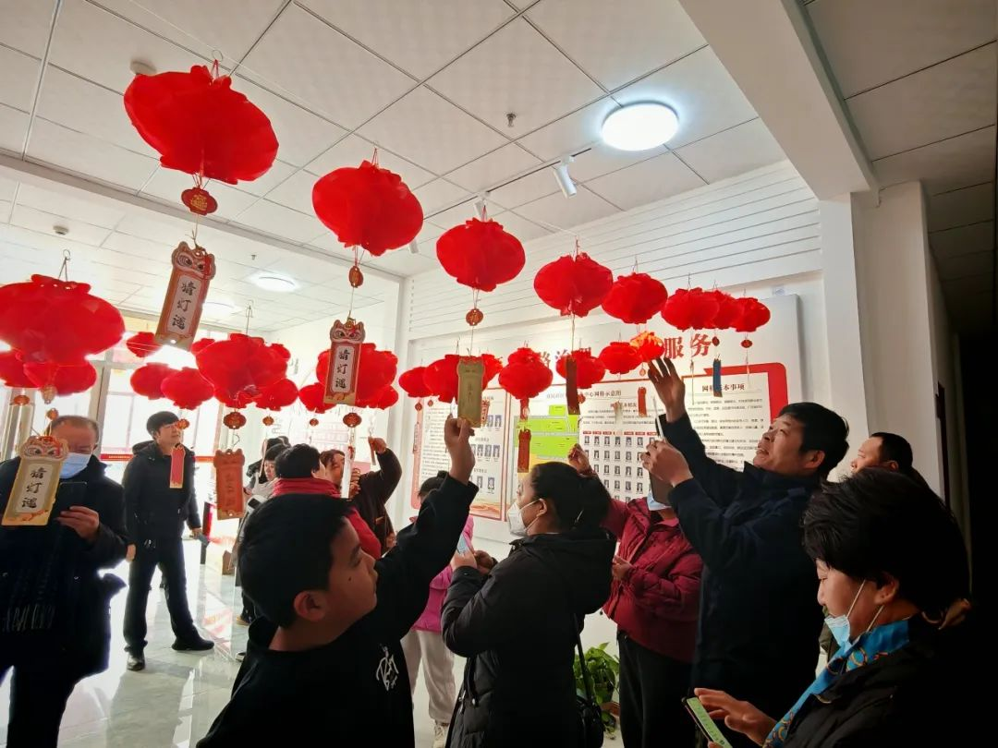

活动现场，五彩斑斓的灯谜纸条随风轻舞，处处洋溢着浓厚的节日氛围。前来参与活动的居民络绎不绝，大家随机抽取灯谜卡，谜面涵盖党史、民俗文化、诗词典故和趣味知识，难度各异。参加活动的居民或驻足凝思，或相互讨论，现场欢声笑语不断，不时还传来“我猜对了”的欢呼，喜悦欢快的氛围感染着每一个人。

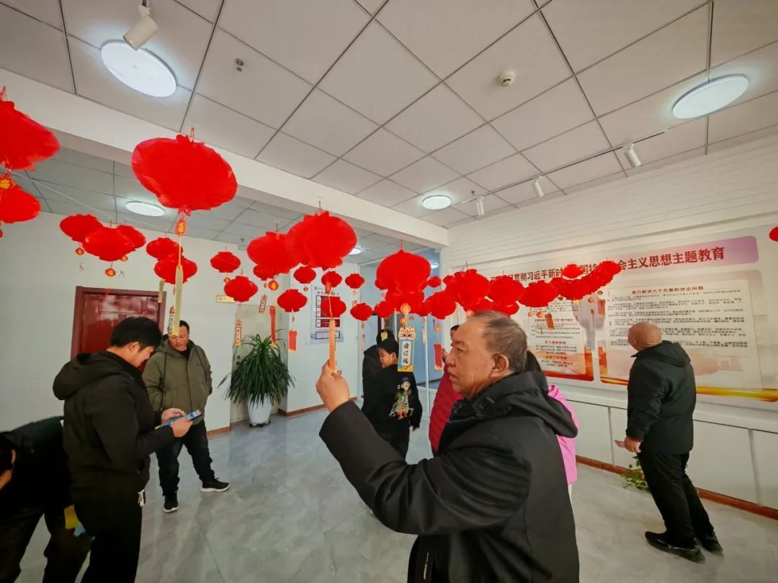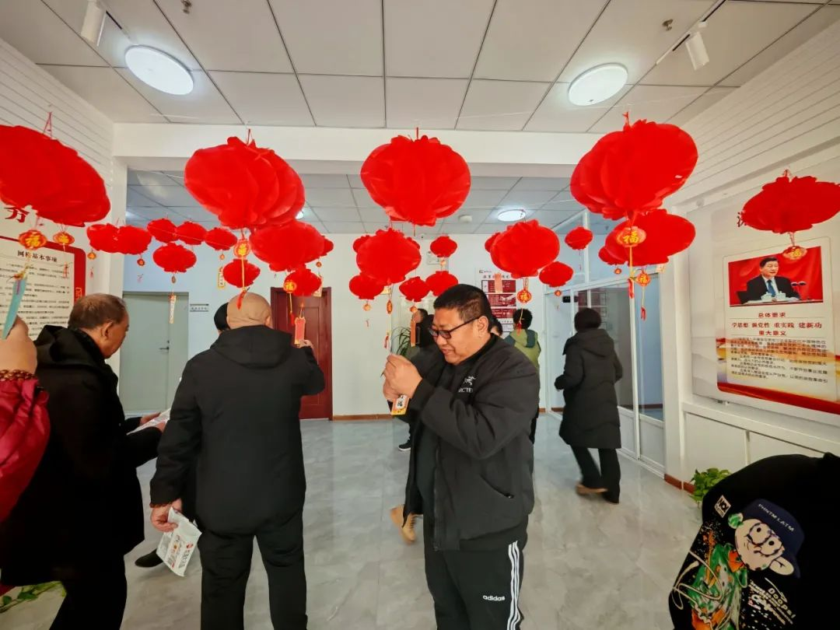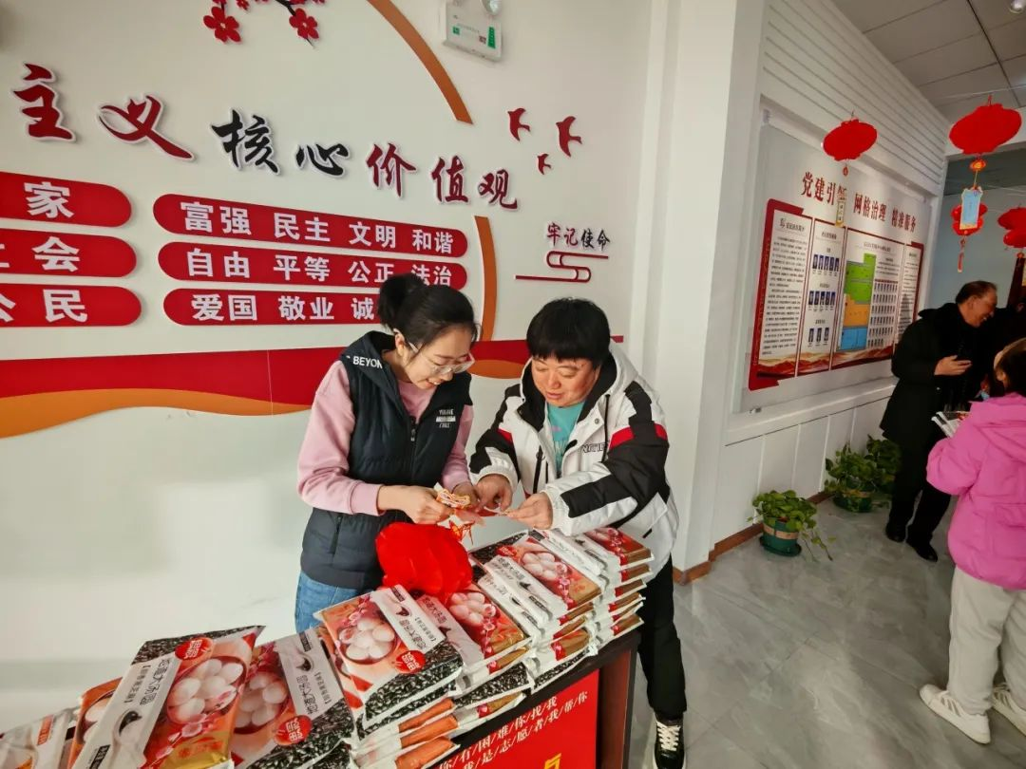

此外，活动还为猜中灯谜的居民精心准备了软糯香甜的汤圆，不仅为大家的猜谜之旅增添了甜蜜滋味，更让大家在享受动脑乐趣的同时，收获一份意外的暖心惊喜，让节日氛围愈发浓郁。居民们纷纷表示，此次活动既有趣又有意义，不仅近距离感受到了中华优秀传统文化的独特魅力，还在活动中增进了邻里之间的了解与感情。

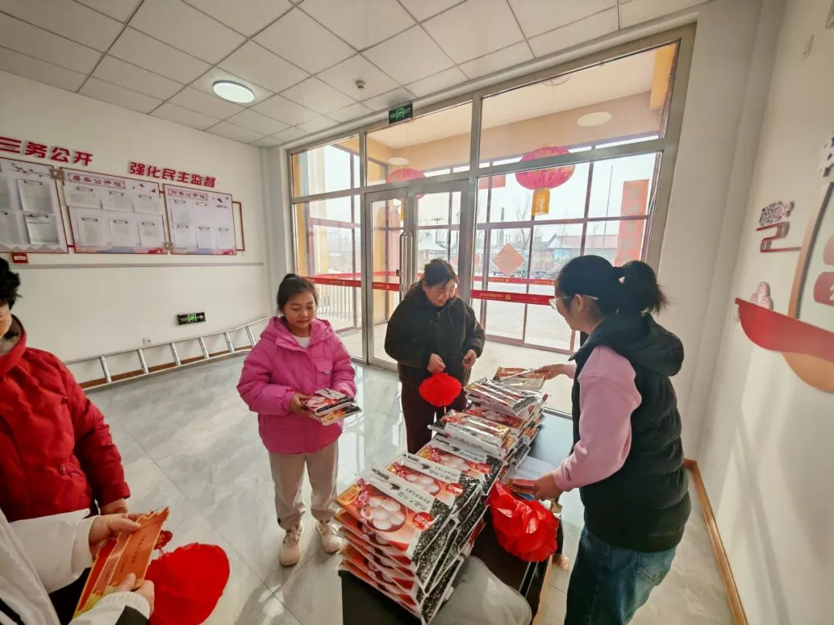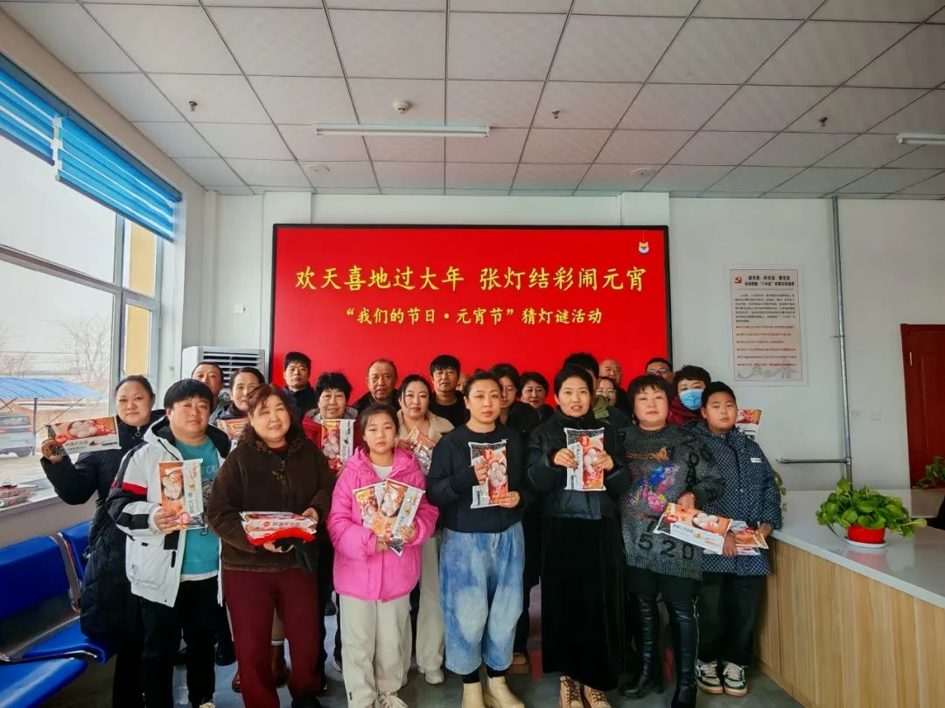

下一步，富民社区将继续以传统节日为契机，依托社区新时代文明实践阵地，持续开展丰富多样的文化活动，让居民在共享节日盛宴的同时，增进邻里情感，共同构建和谐美好的“精神家园”。